信访事项办事指南
一、办事流程
信访受理 5个工作日 ；信访答复 55个自然日 ；信访结果反馈 5个自然日
二、办事情形与材料
1、居民身份证 原件或复印件
2、信访事项申请书
3、提出信访事项材料
办理地点：锡林郭勒盟锡林浩特市锡林大街劳动大厦一楼和谐劳动关系大厅
办理时间：周一至周五上午8:30-12:00，下午14:30-17:30（法定节假日除外）
三、流程
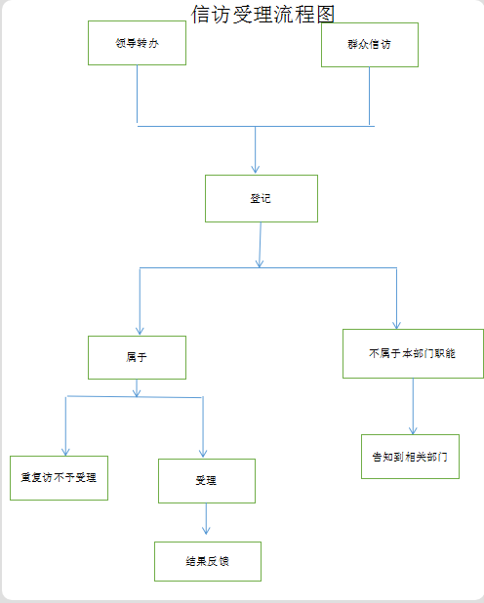
四、咨询电话和监督电话
咨询电话：0479-8236980
监督电话：0479-8233558

